绥德县烟草制品零售点合理布局规定

第一章 总则
第一条 为加强烟草专卖零售许可管理，规范烟草制品市场经营秩序，维护零售户、消费者和未成年人的合法权益，依据《中华人民共和国行政许可法》《中华人民共和国未成年人保护法》《中华人民共和国烟草专卖法》《中华人民共和国烟草专卖法实施条例》《烟草专卖许可证管理办法》和《烟草专卖许可证管理办法实施细则》等相关法律法规规章及规范性文件规定，结合辖区实际，制定本规定。
第二条 本规定适用于绥德县烟草专卖局辖区内所有烟草制品零售点(以下简称零售点)的设置。
第三条 本规定所指零售点是指依法取得烟草专卖零售许可证从事烟草制品零售业务的公民、法人及其他组织开展烟草制品零售经营业务的场所。
第四条 本规定所指合理布局是综合辖区内的人口数量、地理位置、交通状况、经济发展水平、消费需求等因素，经调研论证，对最小市场单元零售点进行合理规定布局。

第二章 基本原则
第五条 制定烟草制品零售点合理布局遵循以下原则：
（一）依法行政原则。
零售点合理布局规定以法律法规规章和国家烟草专卖局规范性文件为依据，保证符合法定条件的行政相对人有依法取得烟草专卖零售许可证的平等权利。零售点布局规定经过深入调研，广泛听取意见，依法履行听证、备案等程序，按照相关规定及时公示，并向社会公布，其执行情况接受社会的监督，做到公开、公平、公正。
（二）科学规定原则。
零售点合理布局规定以最小市场单元为基准，量化分析单元内与烟草制品零售相关的人口数量、地理位置、交通状况、经济发展水平、消费需求等因素，尊重客观事实，遵循市场规律，预测发展趋势，合理测算最小市场单元内零售点的数量范围与间距标准，既便于消费者购买，又保护零售户经营利益，防止零售点之间无序竞争。
（三）服务社会原则。
零售点合理布局规定以服务社会为主，统筹考虑控烟履约、未成年人保护、便利消费者和零售户经营利益等因素，关注民生，服务就业与稳定，对社会弱势群体予以重点帮扶和政策倾斜，提高政务服务水平，不断提升行政服务效能，方便群众办事。
（四）均衡发展原则。
零售点合理布局规定体现前瞻性，坚持均衡发展，保持零售点数量与烟草制品消费需求相适应、零售点分布与卷烟市场区位相协调，维持零售户数量的合理稳定，在便利消费的同时坚持零售点数量平衡。
第六条 零售点合理布局实行定期评价、动态管理,经法定程序发布后实施，新规定发布实施后旧规定自动废止。
第三章 合理布局标准
第七条 零售点布局规定应当遵循以下标准
本规定合理布局采取距离控制、总量控制和“总量+距离”控制的模式。
距离控制指采取该控制方式区域内的新办申请或重新申领申请零售点与已设的相邻零售点之间应符合规定的距离标准。
总量控制指采取该控制方式区域内的持证户不得超过规定的持证总量。
“总量+距离”控制指采取该控制方式区域内的持证户数不得超过规定的持证总量，新办申请或重新申领申请零售点与已设的相邻零售点之间应同时符合规定的距离控制标准。
（一）市场单元划分
依据绥德县居民居住特点，参照城乡建设规定、市场类型、消费环境等因素，结合地理位置和社会功能属性，将烟草制品零售市场按照地域依次分为县域、社区、网格和乡镇四级单元。网格单元作为零售点布局控制基础单元，结合商圈、市场、路段、居民区等特点，按照城居区、村居区、工矿厂区、商业区等市场单元模块细分，形成模块化市场单元。
（二）零售点布局模式
针对不同模块类型的市场单元，组合运用数量、间距、人口、历史峰值控制、保护性冻结、周期性调节六种布局控制模式，组成市场单元差异化布局模型。
（三）零售点规定数量
网格单元内零售点规定数量由绥德县烟草专卖局根据地理位置、经济发展、人口数量、消费需求等因素建模测算合理确定。在尊重现状的原则下，对已经超出零售点规定数量的网格单元，通过公平竞争、自然淘汰、依法注销等综合调控手段，达到市场单元内零售点规定数量后，实行“退一进一”，逐步调整优化。
（四）四级模块零售点布局
1.一级市场为绥德县全域，东西宽50公里，西北长51.8公里，总面积1853平方公里。
2.二级市场为社区。绥德县城划分9个社区（龙湾、薛家畔、东门滩、东街、上郡路、朝阳路、北门滩、张家砭、文化路）。
3.三级市场为社区网格，全县9个社区划分43个网格单元。根据最小单元格零售点服务面积、人口、经济、零售户综合盈利水平等因素进行合理调配。
社区网格零售点按照“总量+距离”布局，网格零售点总量是以网格人口总量（包含常住+流动）每 200 人设置1个零售点，且两个零售点的间隔距离不低于15米（含15米）。
4.四级市场为乡镇，绥德县划分11个乡镇（满堂川、崔家湾、白家硷、定仙焉、河底、义合、吉镇、四十铺、石家湾、田庄、刘家湾）市场，按照规定总量的标准布局规定。
零售点按照“总量+距离”布局，零售点总量是以辖区人口为基数，每增加250户设置1个零售点，且两个零售点的间隔距离不低于30米（含30米）。
以上布局标准必须同时满足“总量+距离”标准。
（五）特殊区域标准
1.连锁经营企业（不含加盟店、挂名店），在申请烟草专卖零售许可证时，应当根据各个分店所在位置分别提出申请，遵循“一店一证”的原则；
2.各类综合商品批发市场、专业市场、集贸市场等区域内经营户在200户以内的，零售点应控制在1个，零售点间隔距离不低于15米（含15米），超过200户的，最多不得超过2个。对已存在持有烟草专卖零售许可证的零售户，如不符合新的合理布局规定，按照尊重历史、立足现状的原则，通过市场准入和退出机制依法逐步做出调整，逐步达到本零售点合理布局规定要求。市场沿街的零售点布局，不适用于此项规定，本目所规定两相邻零售点之间距离不得小于所在市场单元间距标准；
3.火车站、长途汽车站、旅游景区（院内、景区内）等人口流动性大的特殊区域，在不超过该市场单元零售点设置总量的情形下，根据该区域固定商铺数量设置，固定商铺数量在10个以内，可设置1个零售点；固定商铺每增加20个可增设1个零售点；
4.高速公路服务区，道路单侧仅设置1个零售点；
5.国道、省道公路沿线零售点间距不低于200米，国道、省道穿越街道的，按照街道间隔距离设置零售点；
6.乡道、村道公路沿线零售点间距不低于100米。
本条申领烟草专卖零售许可证的选址范围不涵盖集贸（批发）市场。
第八条 属于下列社会特殊群体，本人（或直系亲属）从事烟草制品零售业务且确属家庭经济困难（相关部门出具书面证明材料）及属于招商引资（相关部门出具书面材料）的，其首次办理烟草专卖零售许可证时，数量标准按照本规定第七条第四款第三、四项执行，间距标准本规定第七条第四款第三、四项的50%执行，但新址在中小学、幼儿园周围的必须符合中小学、幼儿园周围间距限制：
1、具有以下级别的残疾人员：
（1）视力残疾：一级盲、二级盲
（2）听力残疾：一、二、三级
（3）言语残疾：一、二、三级
（4）肢体残疾：重度（一级）、中度（二级）
2、军烈属（持烈士证的父母、配偶、子女，仅限一名成员，凭烈士证和相关证明材料）；
3、国家明文给予政策扶持，属地烟草专卖行政主管部门根据本地实际，经集体研究，认为可以扶持照顾的对象。
4、招商引资：根据当地政府提供相关有效证明属于招商引资的团体或个人（本人经营）。
第九条 有下列情形之一的，依法不予放宽办证条件：
1.有固定职业及稳定收入来源的；
2.享受退休、退职、退养待遇具有稳定生活保障的；
3.非本人或直系亲属（仅限配偶、父母、子女或法定监护人）经营的；
4.较低级别的视力残疾、听力残疾、言语残疾和肢体残疾且可以从事一般社会工作的；
5.已在本行政区域或在市县内享受过一次放宽办证政策的；
6.法律法规及其他规范性文件规定的不予放宽的情形。
第十条 有下列情形之一的，依法不予核发烟草专卖零售许可证：
一、申请主体资格方面
（一）无民事行为能力人及限制民事行为能力人；
（二）残疾人中智力残疾以及精神残疾为限制民事行为能力人或无民事行为能力人的，不能从事卷烟零售业务，不具备持证资格的；
（三）外商投资商业企业或者个体工商户，或者外商投资的商业企业或者个体工商户以特许吸纳加盟店及其他再投资等形式变相从事烟草专卖品经营业务的；
（四）因申请人隐瞒有关情况或者提供虚假材料，烟草专卖行政主管部门作出不予受理或者不予发证决定后，申请人一年内再次提出申请的；
（五）申请人提供虚假残疾人证明材料办理烟草专卖零售许可证的。根据《烟草专卖许可证管理办法》第四十六条、第五十五条的规定，通过提供虚假残疾人证明材料办理烟草专卖零售许可证的，应当不予发证，已经取得许可证的，应当予以撤销并收回烟草专卖零售许可证；
（六）申请人以欺骗、贿赂等不正当手段取得的烟草专卖零售许可证被撤销后，申请人三年内再次提出申请的；
（七）未领取烟草专卖零售许可证经营烟草制品业务，并且一年内被执法机关处罚两次以上，在三年内申请领取烟草专卖零售许可证的；
（八）取消从事烟草专卖业务资格不满三年的；
（九）未取得工商营业执照的；
（十）进入国家企业信用信息公示系统违法失信黑名单的；
（十一）未领取烟草专卖零售许可证经营烟草制品业务被追究刑事责任，在3年内申请领取烟草专卖零售许可证的。
二、经营场所方面
（一）无固定经营场所的，如流动摊点（车、棚）、简易搭盖、活动板房、违章建筑、临时建筑、待拆建筑、集装箱屋、报刊亭、电话亭、危房以及尚未竣工或未交付使用的场所等；
（二）无与住所相独立的固定经营场所，如住宅公寓、办公场所、仓库、生活住所的车库、地下室、储藏室以及地面二层及以上未对消费者全开放的场所等；
（三）经营场所存在安全隐患，且不具备安全措施保障，不适宜经营烟草制品的，如主营业务为美容、化工、农药、化肥、鞭炮、燃气或生产、销售、经营、储存有毒有害、易挥发类物质、易燃易爆等，不符合食品安全标准，容易造成卷烟污染的。
三、经营模式方面
（一）利用自动售货机、电玩游戏机及无人超市或者其他自动售货形式的；
（二）利用信息网络经营烟草制品的；
（三）主营业务为通信器材、电子商品、汽车维修、美容美甲、保健按摩、药妆医械、文化体育、书报杂志、音像器乐、复印照相、彩票书店、网吧、歌舞酒吧、棋牌茶楼、餐饮小吃、蛋糕烘焙、粮油散酒、花卉水果、仪器珠宝、床上用品、服饰箱包、车贸服务、修理加工、寄递配送、中介劳服、旅行服务、婚丧祭祀、金融证券、农具农资、农畜养殖、渔具水产、宠物医服、家电家具、五金建材、装饰装潢等专业性较强，与烟草制品零售业务没有直接或者间接互补营销关系的业态类型。
四、特殊区域方面
（一）幼儿园、中小学校内部；
（二）城区中小学校、幼儿园与烟草制品零售点的距离不得低于50米,乡镇中小学校、幼儿园与烟草制品零售点的距离不得低于30米。测量方法为:以幼儿园、中小学校可通行的出入口中间点为圆心（教室、宿舍、体育场、消防通道及学校墙体不是实心墙体的栅栏）,50米、30米为半径的距离；
（三）以未成年人为服务对象的经营场所内部，如：托幼机构、少年宫；
（四）公安消防、文化稽查、卫生监督等政府相关部门规定的不适宜经营卷烟的场所，如：网吧、游戏厅、医疗卫生机构内部、社会福利机构和图书馆（室）、科技馆（宫）、美术馆等；
（五）党政机关内部；
（六）政府明令禁止经营卷烟类商品的区域；
（七）违章建筑或在政府城市建设、规定拆迁或有关执法机关查封范围内的经营场所（以相关文件、通知为准）；
（八）法律、法规、规章规定的不予发放烟草专卖零售许可证的其他情形。
第十一条 已取得烟草专卖零售许可证的单位或个人在许可证有效期内经营地址发生变化（除第八条规定外），重新申领烟草专卖零售许可证，其布局应符合本规定。
第四章 附则
第十二条 经营场所条件
有与住所相独立的固定经营场所，有指向明确且唯一性的门牌、地址或者方位表述，具备经营卷烟零售相适应的存储条件，经营场所内其它区域视为辅助经营场所，属监管范围。
申请人堆放烟草制品等相关货物的储藏室、仓库与经营门店相分离的，视为经营场所的附属仓库，属监管范围。
“与住所相独立”是指经营场所与生活区域相独立，可对消费者全开放（店铺处于完全开放状态，消费者和行政监管部门可不受限进出），不包含住宅公寓、办公场所、仓库、生活住所的车库、地下室、储藏室以及地面二层及以上未对消费者全开放的场所等。
“固定经营场所”由砖、木、钢、混等材料建成的封闭且不可移动、具备实物商品展示的经营设施、条件的场所，不包括流动摊点（车、棚）、简易搭盖、活动板房、违章建筑、临时建筑、待拆建筑、集装箱屋、报刊亭、电话亭、危房以及尚未竣工或未交付使用的场所等。
“经营场所”指具备对外经营烟草制品的基本设施和条件，如店招、货架、柜台等，不包含无实际烟草制品展卖的场所。
第十三条 本规定不溯及已合法持有烟草专卖零售许可证的零售户，但属于经营场所基于安全因素和幼儿园、中小学周边等特殊区域不予发放零售许可证情形的，许可证有效期届满后不予延续。
第十四条 本规定所称中、小学校为《烟草专卖许可证管理办法实施细则》第七十六条所规定的“普通中小学、特殊教育学校、中等职业学校、专门学校。”所称幼儿园为依法取得教育部门办园许可证的幼儿园。
第十五条 本规定中的便利店、超市、商场、娱乐服务等烟草零售业态的界定，严格按照国家烟草专卖局《烟草零售业态分类标准》(国烟法[2005]845号)文件执行。
第十六条 本规定所称“以上”“以内”“不低于”“不少于”包括本数。
第十七条 持证户在烟草专卖零售许可证有效期内累计停业一年以上且依法取消其经营资格的不作为合理布局测量参照依据。
第十八条 本规定所称的“间隔距离”是指行人同侧、异侧、拐角等可通过的最短距离，按照消费者日常生活习惯并符合交通规则的通行线路进行测量，其起点至终点的距离为申请人主店面中间线到最近零售点的主店面中间线。申请人及利益相关方对间隔距离有异议的，可申请当地烟草专卖行政主管部门重新进行实地间距测量。测量时，申请人、利益相关方和烟草专卖管理人员必须同时在场。（测量标准见附件）
第十九条 法律、法规、规章、地方人大、政府另有规定的，依据另有规定执行。
第二十条 本规定自2023年11月1日起实施，有效期自2023年11月1日起至2025年10月31日。2021年7月15日实施的《绥德县烟草制品零售点合理布局规定》同时废止。
本规定实施期间，根据辖区经济发展状况及相关法律法规的规定需要进行小范围调整的，以补充规定的形式经法定程序后予以发布实施。

附件
绥德县烟草制品零售点现场测量标准

为统一、规范现场测量标准，确保零售点勘验公开、公平、公正，依据《绥德县烟草制品零售点合理布局规定》（以下简称《合理布局规定》），制定本标准。
第一条 本标准适用于绥德县烟草专卖局对零售点布局的现场测量工作。
第二条 零售点现场测量主要是指间距距离的测量认定。
第三条 间距距离测量，是指申请人的经营场所营业大门中心与最近零售点的经营场所营业大门中心之间行人可正常安全通行的无障碍最短距离。
第四条 间距距离使用测量工具进行测量，测量结果在零售点设置合格值正负2%范围以内，申请人或利害关系人提出复核的，由测量单位法制监督部门参与进行二次勘验，并制作现场勘验表和全程视频音频记录。
第五条 政府有关部门在街道或道路中已经设置的行人隔离带（栏）、绿化带等视为障碍物，认定为不可正常安全通行。
第六条 在通行道路上临时设置的安全设施，临时放置的建筑材料、物品，擅自设立、建造的建筑、物体，以及因阶段性施工影响通行等不视为障碍物。
第七条 测量标准。
1.申请人的经营场所与最近零售点的经营场所同侧无障碍物的,测量最短直线距离。（如图1所示）
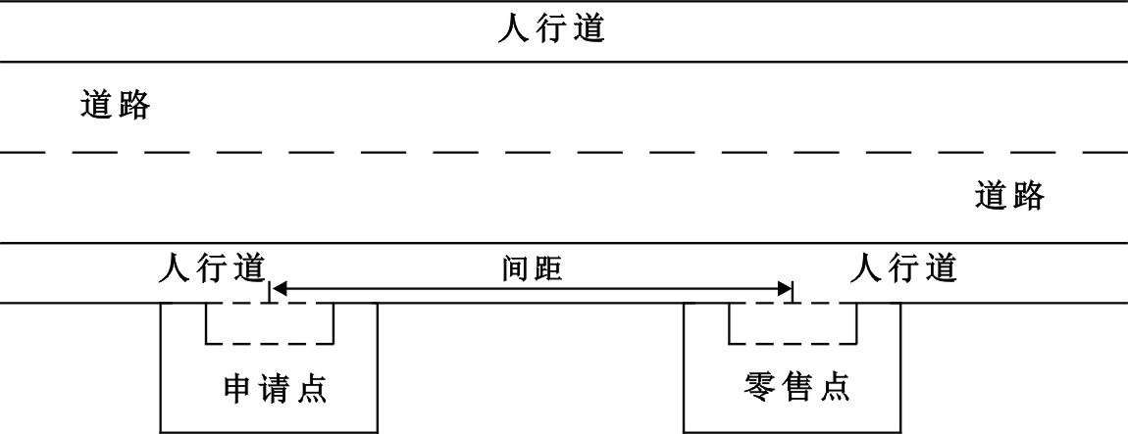（图1）
2.申请人的经营场所与最近零售点的经营场所同侧存在障碍物的，测量按直角分段绕过障碍物测量，分段距离之和即为申请人的经营场所与最近零售点的经营场所间的距离。（如图2所示）
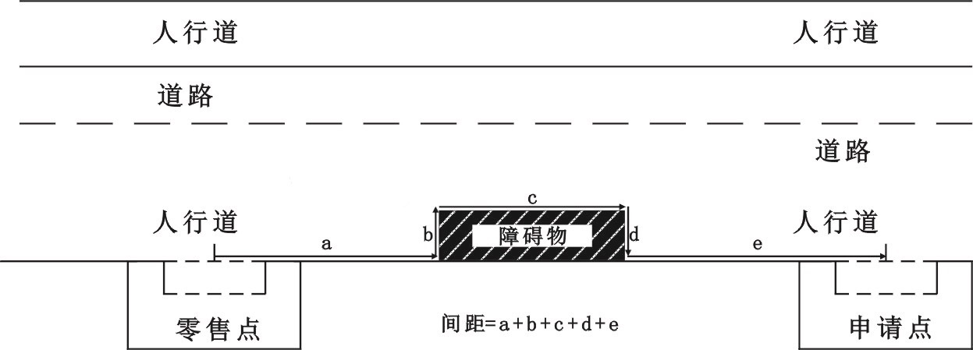
（图2）
3.申请人的经营场所与最近零售点的经营场所异侧无障碍物的,测量按直角分段测量，分段距离之和即为申请人的经营场所与最近零售点的经营场所的距离。（如图3所示）
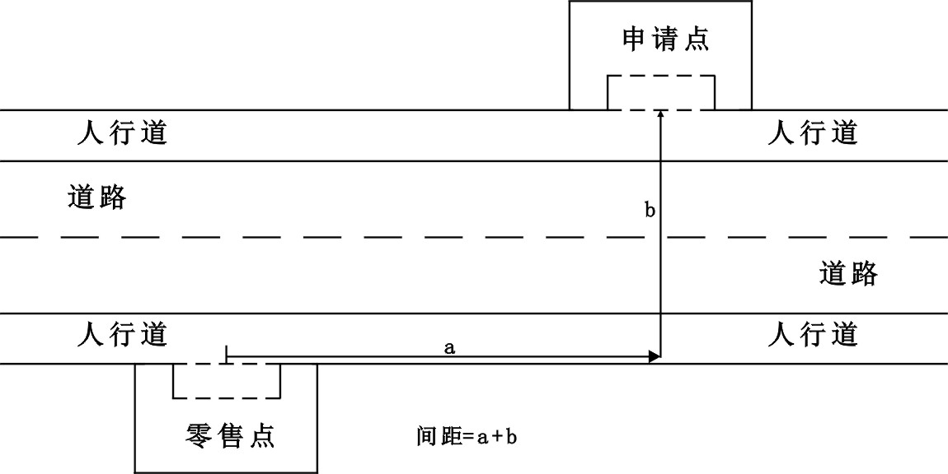
（图3）
4.申请人的经营场所与最近零售点的经营场所异侧存在障碍物的，测量按直角分段绕过障碍物测量，分段距离之和即为申请人的经营场所与最近零售点的经营场所间的距离。（如图4所示）
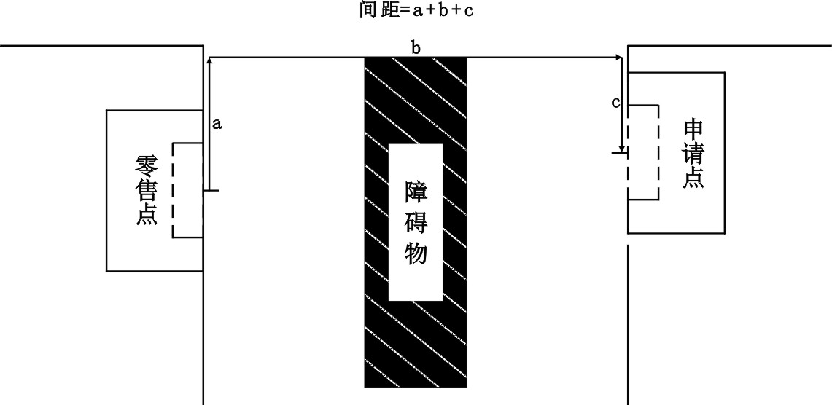
（图4）

5.申请人的经营场所与最近零售点的经营场所之间道路存在有转角的，按直角分段测量最短距离。（如图5所示）
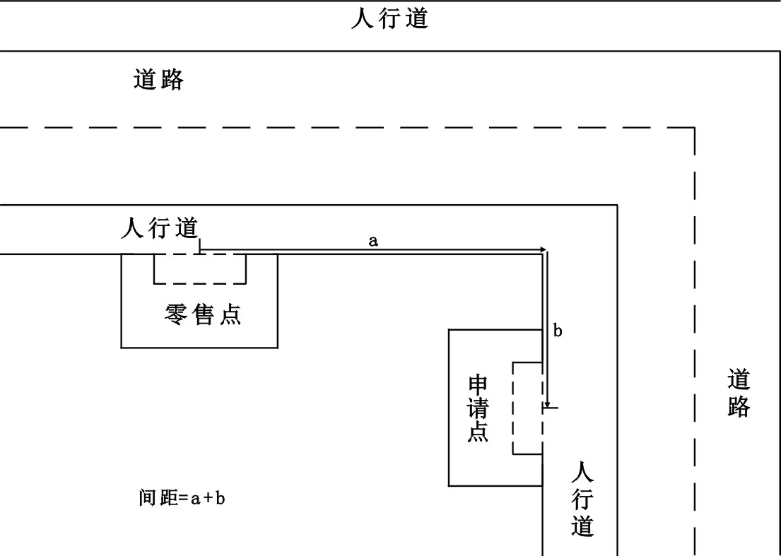（图5）
6.以中学、小学、幼儿园进出口通道为参照点的,参照上述方式进行测量。
7.申请人的经营场所门面多面（多间）贯通且多面经营的，取与最近零售点经营场所营业大门中心之间进行测量。
8.市场、封闭式小区内、广场等区域零售点间距测量方法均以原设计道路、人行通道行人正常安全行走的最短距离进行测量。
9.特殊地形测量：因地形、地貌或设计等原因导致道路、通道成不规则形态，通过前述方法无法测量的，取可安全通行路径最近距离进行测量。
10.申请人的经营场所与最近零售点的经营场所之间有台阶、楼梯的，以其平面坡长进行测量（如图6所示）；有电梯的，以层高进行测量；楼梯与电梯并存的，以最短距离的为准。
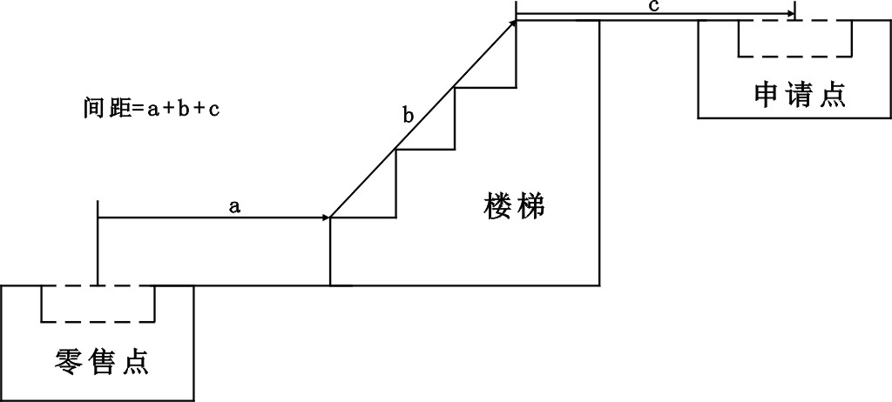
（图6）
11.间距测量时测量值超出零售点设置标准要求20%以上的，注明“内无零售点”即可（如规定申请人的经营场所与最近零售点的经营场所间距要达到100米以上，测量时超过120米的，可注明“120米范围内无零售点”）。
12.测量工具使用符合国家统一标准的测量工具。

